KARYA TULIS ILMIAH

GAMBARAN SISTEM PENGELOLAAN
LIMBAH PADAT MEDIS
DI RSUD DR. KANUJOSO DJATIWIBOWO BALIKPAPAN



Disusun oleh :

MUHAMMAD ZULKIFLI
17111024170057

FAKULTAS KESEHATAN DAN FARMASI
PROGRAM STUDI DIII KESEHATAN LINGKUNGAN
UNIVERSITAS MUHAMMADIYAH KALIMANTAN TIMUR

2019

Gambaran Sistem Pengelolaan
Limbah Padat Medis
di RSUD Dr. Kanujoso Djatiwibowo Balikpapan

KARYA TULIS ILMIAH

Diajukan Sebagai Salah Satu Syarat Untuk Memperoleh
Predikat Ahli Madya Sanitasi dan Kesehatan Lingkungan

Disusun oleh :

Muhammad Zulkifli
17111024170057

FAKULTAS KESEHATAN DAN FARMASI
PROGRAM STUDI DIII KESEHATAN LINGKUNGAN
UNIVERSITAS MUHAMMADIYAH KALIMANTAN TIMUR
2019

@2019
Hak Cipta ada Pada Penulis

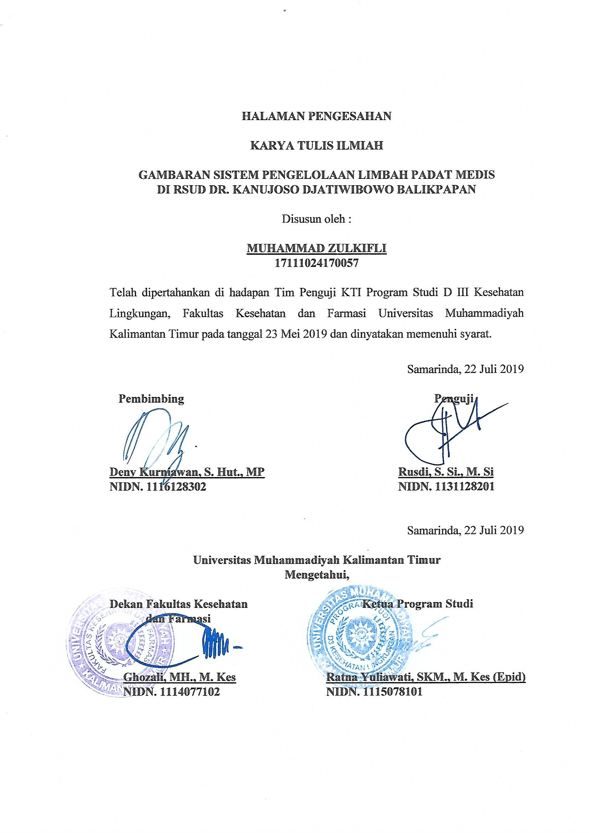

HALAMAN PERSEMBAHAN

Bismillahirrahmanirrahim
Saya persembahkan Karya Tulis Ilmiah ini untuk orang yang teramat berharga dalam hidup saya, orang kedua yang saya cinta setelah sang penciptanya. Orang yang selalu memberikan kasih sayang yang tulus serta doa yang tak pernah henti-hentinya. “Teristimewa Ayahanda dan Ibunda tercinta, terkasih dan yang terhormat” persembahan ini khusus untuk kalian atas kasih sayang, didikan, bimbingan, dan dukungan kalian serta doa-doa yang tak pernah henti sehingga saya dapat menyelesaikan Karya Tulis Ilmiah ini dengan tepat waktu dan mendapatkan gelar Ahli Madya. Tiada untaian kata indah yang dapat saya ucapkan selain ucapan terima kasih atas semua yang telah kalian berikan kepada saya. Semoga Allah SWT memberikan kesehatan dan kebahagian untuk kalian atas kebaikan kalian selama ini.
Terima kasih juga kepada bapak dan ibu dosen pembimbing yang selama ini sudah sangat banyak membantu dan membimbing dengan sabar dalam menyelesaikan Karya Tulis Ilmiah ini dan tak lupa kepada teman-teman seangkatan yang selama ini berjuang bersama-sama dari awal hingga akhir. Semoga Allah SWT senantiasa memberikan ridho-nya kepada kita semua.

“HAVE A GOOD FIGHT”
KATA PENGANTAR


Assalamu’alaikum Wr.Wb
Puji dan syukur penulis panjatkan kehadirat Allah SWT, karena berkat rahmat serta hidayah-Nya penulis dapat menyelesaikan Karya Tulis Ilmiah yang berjudul “Gambaran Pengelolaan Limbah Padat Medis di RSUD Dr. Kanujoso Djatiwibowo Balikpapan” yang merupakan sebagai syarat untuk menyelesaikan pendidikan di Program Studi DIII Kesehatan Lingkungan Fakultas Ilmu Kesehatan dan Farmasi Universitas Muhammadiyah Kalimantan Timur.
Penulis ingin mengucapkan terimakasih banyak kepada semua pihak yang sudah membimbing, mendukung dan membantu serta memotivasi dalam pembuatan Karya Tulis Ilmiah. Oleh karena itu, tidak ada sebuah rangkaian atau untaian kata indah yang dapat penulis sampaikan selain ucapan terima kasih sedalam-dalamnya yang ditunjukan Kepada :
- Bapak Prof. Dr. H. Bambang Setiaji selaku Rektor Universitas Muhammadiyah Kalimantan Timur.
- Ibu Ratna Yuliawati, SKM., M. Kes (Epid) selaku Ketua Program Studi DIII Kesehatan Lingkungan Universitas Muhammadiyah Kalimantan Timur.
- Bapak Deny Kurniawan, S.Hut, MP selaku pembimbing yang telah meluangkan waktu, tenaga dan pikirannya untuk memberi bimbingan dalam Penyusunan Karya Tulis Ilmiah.
- Bapak Rusdi, S. Si., M.Si selaku dosen penguji yang telah meluangkan waktunya untuk mengoreksi dan memberi masukkan dalam penyusunan Karya Tulis Ilmiah
- Bapak dan Ibu Dosen atas ilmu yang telah diberikan serta staf dan tata usaha Universitas Muhammadiyah Kalimantan Timur yang telah membantu selama waktu mengikuti pendidikan.
- Ayahanda “Hairil Anwar” dan Ibunda “Aklima” terimakasih atas segala doa yang tak henti-hentinya serta kekuatan, nasehat, dukungan moril, materil, dan kasih sayang yang tiada pernah habisnya, semoga berbalas dengan pahala yang berlipat ganda dan berlimpah dari Allah SWT.
- Keluarga yang selalu menyemangati selama menempuh pendidikan.
- Serta teman-teman Prodi D III Kesehatan Lingkungan Angkatan 2016 yang selalu saling menyemangati, membantu dan memotivasi satu sama lain agar kelak akan lulus bersama. Aamiin.
Mungkin hanya ungkapan terimakasih yang dapat penulis ucapkan. Penulis menyadari bahwa Karya Tulis Ilmiah ini masih jauh dari sempurna dan perlu pendalaman lebih lanjut. Oleh karena itu, kritik dan saran sangat diharapkan agar selanjutnya jauh lebih baik. Penulis berharap semoga gagasan pada Karya Tulis Ilmiah ini dapat bermanfaat bagi dunia kesehatan dan pendidikan pada khususnya dan pembaca pada umumnya.

Samarinda, Juni 2019

Penulis
DEPARTEMENT ENVIRONMENTAL HEALTH
FACULTY OF HEALTH AND FHARMACY
UNIVERSITY OF MUHAMMADIYAH KALIMANTAN TIMUR
YEAR 2019

ABSTRACT
Papers

Muhammad Zulkifli
Overview of the Medical Solid Waste Management System in Dr. Kanujoso Djatiwibowo Hospital Balikpapan
xiv + 55 pages, 14 pictures, 9 tables

Hospital is a means of health efforts that organizes health/medical service activities which is preventive, curative, promotive and rehabilitative. In general, waste and hospital waste are divided into two major groups, medical and non-medical waste. Solid medical waste is solid waste consisting of infectious waste, pathological waste, sharp objects waste, pharmaceutical waste, cytotoxic waste, chemical waste, radioactive waste, pressurized container waste, and waste with high heavy metal content. This study aims to describe the medical solid waste management system at Dr. Kanujoso Djatiwibowo Hospital Balikpapan.
This type of research is descriptive by providing an overview of the medical solid waste management system at Dr. Kanujoso Djatiwibowo Hospital Balikpapan. Data retrieval method uses observation sheets and interviews.
The results of this study indicate that the medical waste management system at Dr. Kanujoso Djatiwibowo Hospital Balikpapan starts from the stage of sorting waste from its source, place of storage that has color and symbol according to category, transport with special trolleys and has special lanes, use of personal protective equipment by officers in accordance with regulations, appropriate temporary storage, destruction waste using an incinerator.
Management of medical waste in Dr. Kanujoso Djatiwibowo Balikpapan has followed the regulations of the Decree of the Minister of Health of the Republic of Indonesia Number 1204 / MenKes / SK / X / 2004 concerning Hospital Environmental Health Requirements.

Keywords : Medical Management, Solid Waste
References : 16 (2004-2018)

PROGRAM STUDI D III KESEHATAN LINGKUNGAN
FAKULTAS KESEHATAN DAN FARMASI
UNIVERSITAS MUHAMMADIYAH KALIMANTAN TIMUR
TAHUN 2019

INTISARI
Karya Tulis
Muhammad Zulkifli
Gambaran Sistem Pengelolaan Limbah Padat Medis di RSUD Dr. Kanujoso Djatiwibowo Balikpapan

xiv + 55 halaman, 14 gambar, 9 tabel

Rumah sakit merupakan sarana upaya kesehatan yang menyelenggarakan kegiatan pelayanan kesehatan/medis yang bersifat preventif, kuratif, promotif, dan rehabilitatif. Secara umum sampah dan limbah rumah sakit dibagi menjadi dua kelompok besar yaitu limbah medis dan non medis. Limbah medis padat adalah limbah padat yang terdiri dari limbah infeksius, limbah patologi, limbah benda tajam, limbah farmasi, limbah Sitotoksis, limbah kimiawi, limbah radioakif, limbah kontainer bertekanan, dan limbah dengan kandungan logam berat yang tinggi. Penelitian ini bertujuan untuk mengetahui gambaran sistem pengelolaan limbah padat medis di RSUD Dr. Kanujoso Djatiwibowo Balikpapan.
Jenis penelitian ini bersifat deskriptif dengan memberikan gambaran tentang sistem pengelolaan limbah padat medis di RSUD Dr. Kanujoso Djatiwibowo Balikpapan. Metode pengambilan data menggunakan lembar observasi dan wawancara.
Hasil penelitian ini menunjukkan bahwa sistem pengelolaan limbah medis di RSUD Dr. Kanujoso Djatiwibowo Balikpapan dimulai dari tahap pemilahan limbah dari sumbernya, tempat pewadahan yang memiliki warna dan lambang sesuai kategori, pengangkutan dengan troli khusus dan mempunyai jalur khusus, penggunaan alat pelindung diri oleh petugas yang sesuai dengan peraturan, tempat penyimpanan sementara yang layak dan sesuai, pemusnahan limbah menggunakan incinerator.
Pengelolaan limbah medis di RSUD Dr. Kanujoso Djatiwibowo Balikpapan telah mengikuti peraturan Keputusan Menteri Kesehatan Republik Indonesia No. 1204/MenKes/SK/X/2004 tentang Persyaratan Kesehatan Lingkungan Rumah Sakit.

Kata Kunci : Pengelolaan Medis, Limbah Padat
Kepustakaan : 16 (2004-2018)

DAFTAR ISI

HALAMAN JUDUL i
HALAMAN KARYA TULISAN ILMIAH ii
HALAMAN HAK CIPTA iii
HALAMAN PENGESAHAN iv
HALAMAN PERSEMBAHAN v
KATA PENGANTAR vi
ABSTRACT viii
INTISARI ix
DAFTAR ISI x
DAFTAR GAMBAR xii
DAFTAR TABEL xiii
DAFTAR LAMPIRAN xiv
BAB I PENDAHULUAN
  - Latar Belakang 1
  - Rumusan Masalah 3
  - Ruang Lingkup 3
  - Tujuan Penelitian 3
  - Manfaat Penelitian 4
BAB II TINJAUAN PUSTAKA
  - Pengertian Rumah Sakit 5
  - Sumber-sumber Limbah Rumah Sakit 7
  - Limbah Medis 9
  - Persyaratan Limbah Medis 13
  - Tata Laksana Limbah Medis 16
  - Dampak Negatif Limbah Rumah Sakit 26
  - Kerangka Teori 29
  - Kerangka Konsep 30
BAB III METODELOGI PENELITIAN
- Desain Penelitian 31
- Objek Penelitian 31
- Populasi dan Sampel 31
- Tempat dan Waktu Penelitian 32
- Variabel Penelitian dan Definisi Operasional 32
- Metode Pengumpulan Data 33
- Pengolahan dan Analisa Data 34
BAB IV HASIL PENELITIAN
- Gambaran Umum Lokasi 35
- Gambaran Pengelolaan Limbah Padat Medis RSUD Dr. Kanujoso Djatiwibowo Balikpapan 39
- Pemilahan Limbah Medis 41
- Tempat Pewadahan Limbah Padat Medis 42
- Pengangkutan Limbah Padat Medis 43
- Penggunaan Alat Pelindung Diri 45
- Tempat Penyimpanan Sementara 46
- Pemusnahan Limbah Medis 47
BAB V PEMBAHASAN
- Evaluasi Pengelolaan Limbah Medis Berdasarkan Peraturan Yang Berlaku 48
BAB VI PENUTUP
- Kesimpulan 52
- Saran 53
DAFTAR PUSTAKA
LAMPIRAN

DAFTAR GAMBAR

Gambar 2.1 Kerangka Teori Penelitian 29
Gambar 2.2 Kerangka Konsep Penelitian 30
Gambar 4.1 Masterplan RSUD Dr. Kanujosos Djatiwibowo Balikpapn 38
Gambar 4.2 RSUD Dr. Kanujoso Djatiwibowo Balikpapan 39
Gambar 4.3 Gambaran Pengelolaan Limbah Padat Medis Di RSUD
Dr. Kanujoso Djatiwibowo Balikpapan 40
Gambar 4.4 Bak Pemilahan Limbah Medis yang Bisa Di Daur Ulang 41
Gambar 4.5 Botol Infus dan Jirigen Hemodialisa Yang Didesinfeksi
Untuk Di Daur Ulang 42
Gambar 4.6 Tempat Pewadahan Limbah Padat Medis 43
Gambar 4.7 Safetybox 43
Gambar 4.8 Troli Khusus Pengangkut Limbah Medis 44
Gambar 4.9 Jalur Khusus Untuk Limbah Medis 44
Gambar 4.10 Penggunaan Alat Pelindung Diri Oleh Petugas 45
Gambar 4.11 Tempat Penyimpanan Sementara 46
Gambar 4.12 Ruang Incinerator dan Limbah Medis Yang Akan Dibakar 47

DAFTAR TABEL

Tabel 2.1 Contoh Sumber Limbah Rumah Sakit 8
Tabel 2.2 Jenis Wadah dan Label Limbah Medis Padat Sesuai Kategorinya 14
Tabel 3.1 Variabel Penelitian dan Definisi Operasional 32
Tabel 4.1 Observasi Pemilahan Limbah Medis 41
Tabel 4.2 Observasi Tempat Pewadahan Limbah Padat Medis 42
Tabel 4.3 Observasi Pengangkutan Limbah Padat Medis 44
Tabel 4.4 Observasi Penggunaan Alat Pelindung Diri Petugas Pengangkut 45
Tabel 4.5 Observasi Tempat Penyimpanan Sementara 46
Tabel 4.6 Observasi Pemusnahan Limbah Medis 47

DAFTAR LAMPIRAN

Lampiran 1. Dokumentasi
Lampiran 2. Lembar Observasi
Lampiran 3. Surat Ijin Penelitian
Lampiran 4. Surat Persetujuan Penelitian
Lampiran 5. Surat Keterangan
Lampiran 6. Lembar Konsultasi

BAB I
PENDAHULUAN

- Latar Belakang
Rumah sakit merupakan sarana upaya kesehatan yang menyelenggarakan kegiatan pelayanan kesehatan/medis yang bersifat preventif, kuratif, promotif, dan rehabilitatif (UU RI, 2009). Seiring dengan bertambahnya jumlah rumah sakit di Indonesia, maka jumlah produksi limbah padat medis mengalami peningkatan. Kondisi ini dapat memperbesar kemungkinan potensi limbah rumah sakit dalam mencemari lingkungan serta dapat menyebabkan kecelakaan kerja dan juga penularan penyakit apabila tidak dikelola dengan baik (Rachmawati dkk, 2018).
Berdasarkan penelitian yang dilakukan Rachmawati, dkk (2018) tentang Analisis Manajemen Pengelolaan Limbah Padat Medis B3 di Rumah Sakit Universitas Sebelas Maret Surakarta, bahwa kondisi pengelolaan limbah padat B3 di Rumah sakit sudah berjalan baik tetapi belum optimal, karena alat Incenerator belum mendapat ijin operasional. Hasil penelitian oleh Rahno, dkk (2015) tentang Limbah Medis Padat di Puskesmas Borong Kabupaten Manggarai Timur bahwa belum dilakukan pengelolaan secara baik dan benar sesuai dengan ketentuan. Hal ini disebabkan karena belum adanya dukungan manajemen berupa penyiapan peraturan atau kebijakan, Standard Operating Procedure, anggaran, fasilitas atau peralatan yang memadai. Dalam penelitian lain yang dilakukan pada beberapa rumah sakit di Jakarta di temukan kualitas atau karakteristik dan volume limbah padat medis yang dihasilkan oleh rumah sakit perharinya sebagai berikut limbah infeksius 2,5 kg – 53 kg, limbah benda tajam 0,8 kg – 60 kg, limbah jaringan tubuh 0,8 kg – 3 kg, limbah sisa bahan kimia 0,5 kg – 3,3 kg, limbah plastik 2 kg – 6,6 kg (Nainggolan dan Supraptini, 2006).
Bersumber dari profil Kesehatan Indonesia tahun 2016 melalui Rachmawati, dapat diketahui rumah sakit yang telah melakukan pengelolaan limbah medis hanya sejumlah (17,36%) 453 rumah sakit dari total 2.609 rumah sakit yang ada di Indonesia. Kondisi ini menunjukkan bahwa hingga saat ini rumah sakit yang kurang memberikan perhatian serius pada pengelolaan limbahnya masih mendominasi di Indonesia. Kesadaran, pemahaman, serta pengelolaan limbah di rumah sakit yang komperhensif masih sangat dibutuhkan dan perlu untuk terus disosialisasikan. Jika pengelolaan limbah tidak dilakukan dengan tepat dan teratur maka limbah dapat menjadi ancaman serius bagi kehidupan dan lingkungan.
Secara umum sampah dan limbah rumah sakit dibagi menjadi dua kelompok besar yaitu limbah medis dan non medis. Limbah medis padat adalah limbah padat yang terdiri dari limbah infeksius, limbah patologi, limbah benda tajam, limbah farmasi, limbah Sitotoksis, limbah kimiawi, limbah radioakif, limbah kontainer bertekanan, dan limbah dengan kandungan logam berat yang tinggi. Maka setiap rumah sakit harus mengurangi jumlah limbah yang dihasilkan dengan cara mengurangi bahan (reduce), menggunakan kembali (reuse), dan daur ulang limbah (recycle) (Kemenkes, 2004).
RSUD Dr. Kanujoso Djatiwibowo adalah Layanan Kesehatan milik Provinsi Kalimantan Timur yang ada di Kota Balikpapan, yang merupakan salah satu Rumah sakit Type B, dan memiliki 300 tempat tidur. Rumah Sakit RSUD Dr. Kanujoso Djatiwibowo memiliki salah satu tujuan untuk meningkatkan kualitas Pengelolaan Limbah Rumah Sakit. Berdasarkan latar belakang diatas mengingat pentingnya pengelolaan limbah padat medis di rumah sakit maka penulis tertarik ingin mengetahui dan melakukan penelitian tentang Gambaran Pengelolaan Limbah Padat Medis di RSUD Dr. Kanujoso Djatiwibowo Kota Balikpapan.

- Perumusan Masalah
Berdasarkan gambaran latar belakang diatas maka rumusan masalah dalam penelitian ini adalah Bagaimana Sistem Pengelolaan Limbah Padat Medis di RSUD Dr. Kanujoso Djatiwibowo Kota Balikpapan?

- Ruang Lingkup
Ruang lingkup dalam penelitian ini adalah adalah Sistem Pengelolaan Limbah Padat Medis Rumah Sakit di RSUD Dr. Kanujoso Djatiwibowo Kota Balikpapan.

- Tujuan Penelitian
- Tujuan Umum
Untuk memberikan gambaran tentangan sistem Pengelolaan Limbah Padat Medis di RSUD Dr. Kanujoso Djatiwibowo Kota Balikpapan.

- Tujuan Khusus
Untuk mengetahui sistem pemilahan, pengemasan, pengumpulan, penyimpanan, pengangkutan, pengolahan/pemusnahan akhir limbah padat medis di RSUD Dr. Kanujoso Djatiwibowo Kota Balikapan.

- Manfaat Penelitian
Adapun manfaat dari penelitian ini adalah sebagai berikut :
- Bagi Rumah Sakit
Hasil Penelitian ini dapat digunakan sebagai bahan masukan untuk meningkatkan Sistem Pengelolaan Limbah Padat Medis di Rumah sakit
- Bagi Akademik
Sebagai bahan referensi untuk penelitian selanjutnya dan mengembangkan ilmu pengetahuan dibidang kesehatan lingkungan.
- Bagi Peneliti
Menambah pengalaman dan pengetahuan tentang pengelolaan limbah padat medis di rumah sakit yang sesuai dengan aturan yang berlaku.

BAB II
TINJAUAN PUSTAKA

- Pengertian Rumah Sakit
- Rumah Sakit
Rumah sakit adalah bagian dari integral, dari suatu organisasi sosial dan kesehatan dengan fungsi menyediakan pelayanan paripurna (komprehensif), penyembuhan penyakit (kuratif), dan pecegahan penyakit (preventif) kepada masyarakat. Rumah sakit juga sebagai pusat pelatihan bagi tenaga kesehatan dan pusat penelitian medik (World Health Organization). Berdasarkan undang-undang No. 44 tahun 2009 Rumah sakit adalah fasilitas pelayanan kesehatan yang menyelenggarakan pelayanan kesehatan perorangan secara paripurna yang menyediakan pelayanan rawat inap, rawat jalan dan gawat darurat. Rumah Sakit dapat dibagi berdasarkan jenis pelayanan dan pengelolaannya, yaitu:
- Berdasarkan jenis pelayanan yang diberikan, rumah sakit dikategorikan rumah sakit umum dan rumah sakit khusus. Rumah sakit umum memberikan pelayanan kesehatan pada semua bidang dan jenis penyakit, sedangkan rumah sakit khusus memberikan pelayanan utama pada satu bidang atau satu jenis penyakit tertentu berdasarkan disiplin ilmu, golongan umur, organ, jenis penyakit, atau kekhususan lainnya.
- Berdasarkan pengelolaannya, rumah sakit dapat dibagi menjadi rumah sakit publik dan rumah sakit privat. Rumah sakit publik dapat dikelola oleh Pemerintah, Pemerintah Daerah, dan badan hukum yang bersifat nirlaba yang diselenggarakan seduai dengan ketentuan peraturan perundang-undangan dan tidak dapat dialihkan. Adapun yang dimaksud dengan rumah sakit privat adalah rumah sakit yang dikelola oleh badan hokum dengan tujuan profit yang berbentuk Perseroan Terbatas atau Persero.
Selain dari pada itu, rumah sakit umum dan rumah sakit khusus juga diklasifikasikan berdasarkan fasilitas dan kemampuan pelayanan rumah sakit. Sesuai dengan Peraturan Menteri Kesehatan No.340 tahun 2010 tentang Klasifikasi Rumah Sakit, maka rumah sakit umum diklasifikasikasikan sebagai berikut:
- Rumah Sakit Umum Kelas A
Harus mempunyai fasilitas dan kemampuan pelayanan medik paling sedikit 4 pelayanan medik dasar, 5 pelayanan spesialis penunjang medik, 12 pelayanan medik spesialis lain dan 13 pelayanan medik subspesialis.
- Rumah Sakit Umum Kelas B
Harus mempunyai fasilitas dan kemampuan medik paling sedikit pelayanan medik dasar, 4 pelayanan spesialis penunjang medik, pelayanan medik spesialis lainnya dan pelayanan medik sebspesialis dasar.
- Rumah Sakit Umum Kelas C
Harus mempunyai fasilitas dan kemampuan pelayanan medik paling sedikit 4 pelayanan medik spesialis dasar dan 4 pelayanan spesialis penunjang medik.

- Rumah Sakit Umum Kelas D
Harus mempunyai fasilitas dan kemampuan pelayanan medik paling sedikit 2 pelayanan medik dasar.
Untuk rumah sakit khusus adalah rumah sakit yang memberikan pelayanan utama pada satu bidang atau jenis penyakit tertentu, berdasarkan disiplin ilmu, golongan umur, organ atau jenis penyakit. Jenis rumah sakit khusus antara lain adalah rumah sakit ibu dan anak, jantung, kanker, orthopedi, paru, jiwa, mata, ketergantungan obat, stroke, penyakit infeksi, bersalin, gigi dan mulut, telinga hidung tenggorokan, bedah, ginjal, kulit dan kelamin.
- Aspek Metode/Teknis dalam Pengelolaan Limbah Medis di Rumah Sakit.
Dalam pengelolaan limbah betul-betul memperhatikan dari segala aspek misalnya dari segi kesehatan khususnya lingkungan sekitar, fasilitas yang digunakan, tenaga kesehatan yang bertugas dalam hal ini serta meminimalisir resiko terjadinya penyebaran penyakit dan kecelakaan kerja. Pada umumnya pengelolaan limbah medis akan memiliki penerapan pelaksanaan yang berbeda-beda antara fasilitas-fasilitas kesehatan, yang umumnya terdiri dari pemilahan, pewadahan, pengangkutan, tempat penampungan sementara, dan pemusnahan (Fattah, 2007).

- Sumber-sumber Limbah Rumah Sakit
Limbah padat rumah sakit, berasal dari berbagai unit kegiatan yang ada di dalam kawasan rumah sakit, semakin banyak aktivitas dan tinggi kelasnya, semakin banyak unit-unit yang menghasilkan berbagai jenis limbah medis dan non medis. Tabel 2.1 merupakan berbagai macam limbah padat medis dan non medis dari berbagai ruangan yang ada di rumah sakit.
Tabel 2.1 Contoh Sumber Limbah Rumah Sakit
No. | Ruangan | Komposisi Sampah
1. | Bedah sentral | Bekas perban, kapas, kassa, potongan tubuh, jarum suntik, sarung tangan, botol infus, ampul, botol obat, kateter, selang.
2. | HD | Jarum suntik, selang, sarung tangan, perban, botol infus.
3. | Radiologi | Kertas, sarungan tangan, tissu, plastik pembungkus
4. | Rehabilitasi medik | Kapas, kertas, sarung tangan, masker
5. | UGD | Bekas perban, kapas, jarum suntik, ampul, kassa, kateter, botol infus, sarung tangan, botol minuman, selang
6. | ICU | Botol infus, kapas, bekas perban, kassa, jarum suntik, sarung tangan, masker
7. | Ruang Jenazah | Kapas, masker, sarung tangan
8. | Laboratorium | Botol, jarum, pipet, kardus dan kemasan
9. | Rawat Inap | Bekas perban, botol infus, botol minuman, kateter, selang, kapas, plastik pembungkus makanan, sisa makanan, sterofoam, plastik
10. | Poliklinik | Kertas, botol plastik, jarum suntik, kapas, potongan jaringan tubuh, bekas perban
11. | Farmasi | Kertas, kardus, plastik pembungkus obat
12. | Kantin | Sisa makanan, plastik, kardus, botol minuman
13. | Dapur | Sisa makanan, plastik bungkus makanan
14. | Halaman dan taman | Daun, kertas parkir, sisa makanan, botol minuman, puntung rokok
15. | Linen | Plastik
16. | Kantor Administrasi | Kertas, plastik pembungkus, kardus, alat tulis kantor,sisa makanan
17. | Gudang | Kardus, plastik
Sumber : KLH 2014

- Limbah Medis
Limbah medis adalah semua limbah rumah sakit yang berbentuk padat sebagai akibat kagiatan rumah sakit yang terdiri dari limbah medis padat dan non medis. Yang terdiri dari limbah infeksius, limbah patologi, limbah benda tajam, limbah farmasi, limbah sitotoksis, limbah kimiawi, limbah radioaktif, limbah kontainer bertekanan, dan limbah dengan kandungan logam berat yang tinggi.
Bentuk limbah medis bermacam-macam dan berdasarkan potensi yang terkandung didalamnya dapat dikelompokkan sebagai berikut :
- Limbah Benda Tajam
Limbah benda tajam adalah objek atau alat yang memiliki sudut tajam, sisi, ujung atau bagian menonjol yang dapat memotong atau menusuk kulit. Semua benda tajam ini memiliki potensi bahaya dan dapat menyebabkan cidera melalui sobekan atau tusukan. Benda-benda tajam yang terbuang mungkin terkontaminasi oleh darah, cairan tubuh, bahan mikrobiologi, bahan beracun, atau radioaktif. Limbah benda tajam yaitu limbah yang dapat menusuk atau menimbulkan luka dan telah mengalami kontak. Yang termasuk limbah benda tajam adalah :
  - Jarum hipodermis
  - Jarum intravena
  - Vial
  - Lanset
  - Syringes
  - Pipet
  - Kaca preparat
  - Pisau
  - Kaca
- Limbah Infeksius
Limbah Infeksius adalah limbah yang terkontaminasi mikroorganisme patogen yang tidak secara rutin ada dilingkungan dan organisme tersebut dalam jumlah dan virulensi yang cukup untuk menularkan penyakit pada manusia rentan. Limbah infeksius mencakup pengertian sebagai berikut :
- Limbah yang berkaitan dengan pasien yang memerlukan isoloasi penyakit menular (perawatan intensif).
- Limbah Laboratorium yang berkaitan dengan pemeriksaan mikrobiologi dari poliklinik dan ruang perawatan atau isolasi penyakit menular.
Kategori limbah infeksius yaitu :
- Darah dan cairan tubuh
- Limbah laboratorium yang bersifat infeksius
- Limbah yang berasal dari kegiatan isolasi
- Limbah yang berasal dari kegiatan yang menggunakan hewan uji
Limbah infeksius berupa darah dan cairan tubuh meliputi :
- Darah atau produk darah
- Serum
- Plasma
- Komponen darah lainnya

- Cairan tubuh
- Semen
- Sekresi vagina
- Cairan serebsorpinal
- Cairan pleural
- Cairan peritoneal
- Cairan perkadial
- Cairan amniotik
- Cairan tubuh lainnya yang terkontaminasi darah
Tidak termasuk dalam kategori cairan tubuh yaitu :
- Urin, kecuali terdapat darah
- Feses, kecuali terdapat darah
- Muntah, kecuali terdapat darah
- Limbah Jaringan Tubuh
Limbah jaringan tubuh meliputi organ, anggota badan, darah dan cairan tubuh. Biasanya dihasilkan pada saat pembedahan atau otopsi .
- Limbah Sitotoksik
Limbah sitotoksik adalah limbah dari bahan yang terkontaminasi dari persiapan dan pemberian obat sitotoksis untuk kemoterapi kanker yang mempunyai kemauan untuk membunuh atau menghambat pertumbuhan sel hidup. Limbah sitotoksik juga bisa berarti bahan yang terkontaminasi atau mungkin terkontaminasi dengan obat sitotoksik selama peracikan, pengangkutan atau tindakan terapi sitotoksik. Termasuk dalam kategori limbah sitotoksik adalah limbah genotoksik yang merupakan limbah bersifat sangat berbahaya, mutagenik (menyebabkan mutasi genetik), teratogenik (menyebabkan kerusakan embrio atau fetus), dan karsinogenik (menyebabkan kanker).
- Limbah Farmasi
Limbah Farmasi adalah limbah yang dihasilkan dari instalasi farmasi misalnya obat-obat kadaluarsa, obat-obat yang terkontaminasi.
- Limbah Kimia
Limbah kimia adalah limbah yang dihasilkan dari penggunaan bahan kimia dalam tindakan medis, laboratorium, dan proses sterilisasi.
- Limbah Radioaktif
Limbah radioaktif adalah limbah yang bersifat radioaktif yang biasanya dihasilkan dari proses rontgen.
- Limbah Kontainer Bertekanan
Limbah kontainer bertekanan adalah limbah dari kegiatan yang menggunakan tabung bertekanan contoh limbah tabung gas.
- Limbah dengan Kandungan Logam Berat
Limbah dengan Kandungan Logam Berat yang tinggi adalah limbah B3 yang memiliki atau mengandung logam berat contohnya Termometer Merkuri dan Sphygmomanometer Merkuri.

.

- Persyaratan Limbah Medis
Menurut Keputusan Menteri Republik Indonesia Nomor 1204 Tahun 2004 tentang Persyaratan Kesehatan Rumah Sakit, Limbah Padat Medis adalah sebagai berikut :
- Pemilahan dan Pewadahan
    - Pemilahan limbah harus dilakukan mulai dari sumber yang menghasilkan limbah
    - Limbah yang akan dimanfaatkan kembali harus dipisahkan dari limbah yang tidak dimanfaatkan kembali.
    - Limbah benda tajam harus dikumpulkan dalam satu wadah tanpa memperhatikan terkontaminasi atau tidaknya. Wadah tersebut harus anti bocor, anti tusuk, dan tidak mudah untuk dibuka sehingga orang yang tidak berkepentingan tidak dapat membukanya.
    - Jarum dan syringes harus dipisahkan sehingga tidak dapat digunakan kembali.
    - Limbah medis padat yang akan dimanfaatkan kembali harus melalui proses strelisasi. Untuk menguji efektifivitas sterilisasi panas harus dilakukan tes Bacillus Subtilis.
    - Limbah jarum hipodermik tidak dianjurkan untuk dimanfaatkan kembali. Apabila rumah sakit tidak mempunyai jarum yang sekali pakai (Disposable), limbah jarum hipodermik dapat dimanfaatkan kembali setelah melalui proses salah satu metode sterilisasi.
    - Pewadahan limbah medis padat harus memenuhi persyaratan dengan penggunaan wadah dan label.
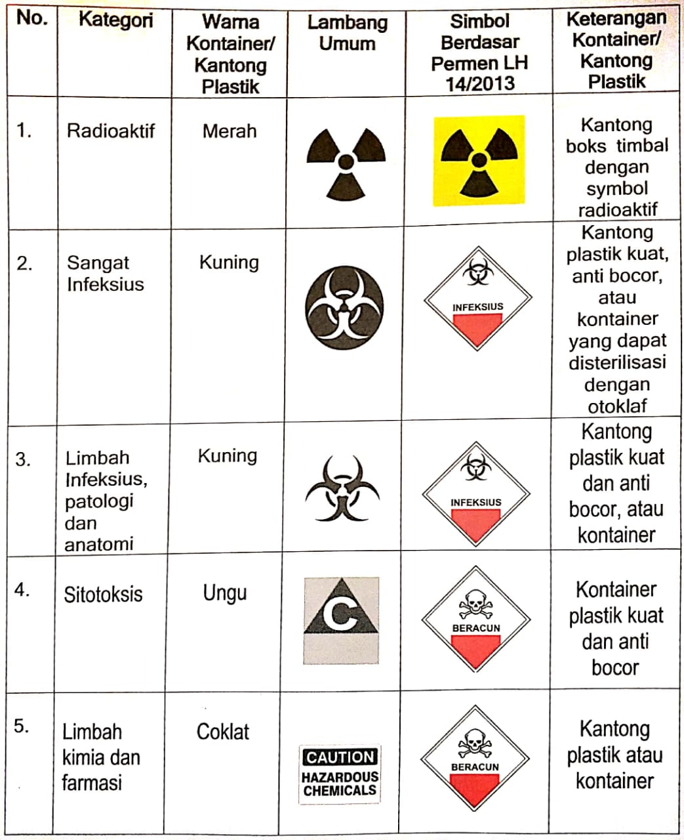
Tabel 2.2 Jenis Wadah dan Label Limbah Medis Padat Sesuai Kategorinya
Sumber : KLH 2014
    - Daur ulang tidak bisa dilakukan oleh rumah sakit kecuali untuk pemulihan perak yang dihasilkan dari proses film sinar X.
    - Limbah sitotoksis dikumpulkan dalam wadah yang kuat, anti bocor, dan diberi label bertuliskan “Limbah Sitotoksis”.
- Pengumpulan, Pengangkutan, dan Penyimpanan Limbah Medis Padat di Lingkungan Rumah Sakit
- Pengumpulan limbah medis padat dari setiap ruangan penghasil limbah menggunakan troli khusus yang tertutup.
- Penyimpanan limbah medis padat harus sesuai dengan iklim tropis yaitu pada musim hujan paling lama 48 jam dan musim kemarau paling lama 24 jam.
- Pengumpulan, Pengemasan, dan Pengangkutan keluar Rumah Sakit.
- Pengelola harus mengumpulkan dan mengemas pada tempat yang kuat
- Pengangkutan limbah keluar rumah sakit menggunakan kendaraan khusus.
- Pengolahan dan Pemusnahan
- Limbah medis padat tidak di perbolehkan membuang langsung ke tempat pembuangan akhir limbah domestik sebelum aman bagi kesehatan.
- Cara dan teknologi pengolahan atau pemusnahan limbah medis padat disesuaikan dengan kemapuan rumah sakit dan jenis limbah medis padat yang ada, dengan pemanasan menggunakan otoklaf atau dengan pembakaran incinerator.

- Tata Laksana Limbah Padat Medis
Adapun tata laksana limbah padat medis adalah sebagai berikut :
- Pemilahan, Pewadahan, Pemanfaatan Kembali dan Daur Ulang
- Dilakukan pemilahan jenis limbah medis padat mulai dari sumber yang terdiri dari limbah infeksius, limbah patologi, limbah benda tajam, limbah farmasi, limbah sototoksis, limbah kimiawi, limbah radioaktif, limbah kontainer bertekanan, dan limbah dengan kandungan logam berat yang tinggi.
- Tempat pewadahan limbah medis padat :
- Terbuat dari bahan yang kuat, cukup ringan, tahan karat, kedap air dan mempunyai permukaan yang halus pada bagian dalamnya, misal fiberglass
- Disetiap sumber penghasil limbah medis harus tersedia tempat pewadahan yang terpisah dengan limbah padat non medis.
- Kantong plastik diangkat setiap hari atau kurang sehari apabila 2/3 bagian telah terisi limbah.
- Untuk benda-benda tajam hendaknya ditampung pada tempat khusus (safety box) seperti botol atau karton yang aman
- Tempat pewadahan limbah medis padat infeksius dan sitotoksik yang tidak langsung kontak dengan limbah harus segera dibersihkan dengan larutan desinfektan apabila akan dipergunakan kembali, sedangkan untuk kantong plastik yang telah dipakai dan kontak langsung dengan limbah tersebut tidak boleh di gunakan lagi.
- Bahan atau alat yang dimanfaatkan kembali setelah melalui sterilisasi meliputi pisau bedah (scalpel), jarum hipodermik, syringes, botol gelas, dan kontainer.
- Alat-alat lain yang dapat dimanfaatkan kembali setelah melalui sterilisasi adalah radionukleida yang telah diatur tahan lama untuk radioterapi seperti puns, needles, atau seeds.
- Apabila sterilisasi yang dilakukan adalah sterilisasi dengan ethylene oxide, maka tangki reaktor harus dikeringkan sebelum dilakukan injeksi ethylene oxide. Oleh karena gas tersebut sangat berbahaya, maka sterilisasi harus dilakukan oleh petugas yang terlatih. Sterilisasi dengan glutaraldehyde lebih aman dalam pengoperasiannya tetapi kurang efektif secara mikrobilologi.
- Upaya khusus harus dilakukan apabila terbukti ada kasus pencemaran spongiform encephalopathies.
- Tempat Penampungan/Penyimpanan Sementara
- Bagi rumah sakit yang mempunyai incinerator di lingkungannya harus membakar limbahnya selambat-lambatnya 24 jam.
- Bagi rumah sakit yang tidak mempunyai incinerator, maka limbah medis padatnnya harus dimusnahkan melalui kerjasama dengan rumah sakit lain atau pihak lain yang mempunyai incinerator untuk dilakukan pemusnahan selambat-lambatnya 24 jam apabila disimpan pada suhu ruang.

- Transportasi
- Kantong limbah medis padat sebelum dimasukkan ke kendaraan pengangkut harus diletakkan dalam kontainer yang kuat dan tertutup.
- Kantong limbah medis padat harus aman dari jangkauan manusia maupun binatang.
- Petugas yang menangani limbah, harus menggunakan alat pelindung diri yang terdiri :
- Topi/helm
- Masker
- Pelindung mata
- Pakaian panjang (coverall)
- Apron untuk indsutri
- Pelindung kaki/sepatu boot
- Sarung tangan khusus (disposble gloves atau heavy duty gloves)
- Pengolahan, Pemusnahan dan Pembuangan Akhir Limbah Padat
- Limbah Infeksius dan Benda tajam
- Limbah yang sangat infeksius seperti biakan dan persediaan agen infeksius dari laboratorium harus disteriliasi dengan pengolahan panas dan basah seperti dalam autoclave sedini mungkin. Untuk limbah infeksius yang lain cukup dengan cara disinfeksi
- Benda tajam harus diolah dengan incinerator bila memungkinkan, dan dapat diolah bersama dengan limbah infeksius lainnya. Kapsulisasi juga cocok untuk benda tajam
- Setelah insinerasi atau disinfeksi, residunya dapat dibuang ke tempat pembuangan B3 atau di buang ke landfill jika residunya sudah aman
- Limbah Farmasi
- Limbah farmasi dalam jumlah kecil dapat diolah dengan incinerator pirolitik (pyrolitik incinerator), rotary klin, dikubur secara aman, sanitary landfill, dibuang ke sarana air limbah atau inersisasi.
- Limbah padat farmasi dalam jumlah besar harus dikembalikan kepada distributor, sedangkan bila dalam jumlah sedikit dan tidak memungkinkan dikembalikan, supaya dimusnahkan melalui incinerator pada suhu diatas 1.000 ⁰C.
- Limbah Sitotoksik
- Limbah sitotoksik sangat berbahaya dan tidak boleh dibuang dengan penimbunan (landfill) atau ke saluran limbah umum.
- Pembuangan yang dianjurkan adalah dikembalikan ke perusahaan penghasil atau distribusinya, insenerasi pada suhu tinggi, dan degradasi kimia. Bahan yang belum dipakai dan kemasannya masih utuh karena kadaluarsa harus dikembalikan ke distributor apabila tidak ada incinerator dan di beri keterangan bahwa obat tersebut sudah kadaluarsa atau tidak lagi dipakai.
- Insinerasi pada suhu tinggi sekita 1.200 ⁰C dibutuhkan untuk menghancurkan semua bahan sitotoksik. Insinerasi pada suhu rendah dapat menghasilkan uap sitotoksik yang berbahaya ke udara.
- Incenerator ke 2 tungku pembakaran pada suhu 1.200 ⁰C dengan minimum waktu tinggal 2 detik atau suhu 1.000 ⁰C dengan waktu tinggal 5 detik di tungku ke dua sangat cocok untuk bahan ini dan dilengkapi dengan penyaring debu.
- Incenerator juga harus dilengkapi dengan peralatan pembersih gas. Insenerasi juga memungkinkan dengan rotary klin yang didesain untuk dekomposisi panas limbah kimiawi yang beroperasi dengan baik pada suhu diatas 850 ⁰C.
- Incinerator dengan 1 tungku atau pembakaran terbuka tidak tepat untuk pembuangan limbah sitotoksis.
- Metode degradasi kimia yang mengubah senyawa sitotoksik menjadi senyawa tidak beracun dapat digunakan tidak hanya untuk residu obat tapi juga pencucian tempat urin, tumpahan dan pakaian pelindung.
- Cara kimia relatif mudah dan aman meliputi oksidasi dan kalium permanganat (KmnO₄) atau asam sulfat (H₂SO₄) penghilang nitrogen dengan asam bromida, atau reduksi dengan nikel dan alumunium.
- Insenerasi maupun degradasi kimia tidak merupakan solusi yang sempurna untuk pengolahan limbah. Tumpahan atau cairan bilogis yang terkontaminasi agen antineoplastik. Oleh karena itu, rumah sakit harus berhati-hati dalam menangani obat sitotoksik.
- Apabila cara insinerasi maupun degradasi kimia tidak tersedia, kapsulisasi atau inersisasi dapat dipertimbangkan sebagai cara yang dapat dipilih.
- Limbah Bahan Kimiawi
- Pembuangan Limbah Kimia Biasa
- Limbah kimia biasa yang tidak bisa didaur seperti gula, asam amino, dan garam tertentu dapat di buang ke saluran air kotor. Namun demikian, pembuangan tersebut harus memenuhi persyaratan konsentasi bahan pencemar yang ada seperti bahan melayanh, suhu, dan pH.
- Pembuangan Limbah Kimia Berbahaya Dalam Jumlah Kecil
- Limbah bahan berbahaya dalam jumlah kecil seperti residu yang terdapat dalam kemasan sebaiknya dibuang dengan insinerasi pirolitik, kapsulisasi, atau ditimbun (landfill).
- Pembuangan Limbah Kimia Berbahaya Dalam Jumlah Besar
- Tidak ada cara pembuangan yang aman dan sekaligus murah untuk limbah berbahaya. Pembuangannya lebih ditentukan kepada sifat bahaya yang dikandung oleh limbah tersebut. Limbah tertentu yang bisa dibakar seperti banyak bahan pelarut dapat diinsinerasi. Namun, bahan pelarut dalam jumlah besar seperti pelaru halogenida yang mengandung klorin atau florin tidak boleh diinsinerasi kecuali incineratornya dilengkapi dengan alat pembersih gas.
- Cara lain adalah dengan mengembalikan bahan kimia berbahaya tersebut ke distributornya yang akan menanganinya dengan aman, atau dikirim ke negara lain yang mempunyai peralatan yang cocok untuk mengolahnya.
Beberapa hal yang perlu diperhatikan dalam penanganan limbah kimia berbahaya :
- Limbah berbahaya yang komposisinya berbeda harus dipisahkan untuk menghindari reaksi kimia yang tidak diinginkan
- Limbah kimia berbahaya dalam jumlah besar tidak boleh ditimbun karena dapat mencemari air tanah
- Limbah kimia disinfektan dalam jumlah besar tidak boleh dikapsulisasi karena sifatnya yang korosif dan mudah terbakar.
- Limbah padat bahan kimia berbahaya cara pembuangannya harus dikonsultasikan terlebih dahulu kepada instansi yang berwenang.
- Limbah dengan Kandungan Logam Berat Tinggi
- Limbah dengan kandungan mercuri atau kadmium tidak boleh dibakar atau diinsenerasi karena berisiko mencemari udara dengan uap beracun dan tidak boleh di buang ke landfill karena dapat mencemari tanah
- Cara yang disarankan adalah dikirim ke negara yang mempunyai fasilitas pengolah limbah dengan kandungan logam berat tinggi. Bila tidak memungkinkan, limbah dibuang ke tempat penyimpanan yang aman sebagai pembuangan akhir untuk limbah industri yang berbahaya. Cara lain yang paling sederhana adalah dengan kapsuliasi kemudian dilanjutkan dengan landfill. Bila hanya dalam jumlah kecil dapat dibuang dengan limbah biasa.
- Kontainer Bertekanan
- Cara yang terbaik untuk menangani limbah kontainer bertekanan adalah dengan daur ulang atau penggunaan kembali. Apabila masih dalam kondisi utuh dapat dikembalikan ke distributor untuk pengisian ulang gas. Agen halogenida dalam bentuk cair dan dikemas dalam botol harus diperlakukan sebagai limbah bahan kimia berbahaya untuk pembuangannya.
- Cara pembuangan yang tidak diperbolehkan adalah pembakaran atau insinerasi karena dapar meledak.
- Kontainer yang masih utuh
Kontainer-kontainer yang harus dikembalikan ke penjualnya adalah tabung atau silinder nitrogen oksida yang biasanya disatukan dengan peralatan anestesi, tabung atau silinder etilin oksida yang biasanya disatukan dengan peralatan sterilisasi, tabung bertekanan untuk gas lain seperti oksigen, nitorgen, karbon dioksida, udara bertekanan, siklopropana, hidrogen, gas elpiji, dan asetelin.
- Kontainer yang sudah rusak
Kontainer yang rusak tidak dapat diisi ulang harus dihancurkan setelah dikosongkan kemudian baru dibuang ke landfill
- Kaleng Aerosol
Kaleng aerosol kecil harus dikembalikan dan dibuang bersama dengan limbah biasa dalam kantong plastik hitam dan tidak untuk dibakar atau diinsinerasi. Limbah ini tidak boleh dimasukkan ke dalam kantong kuning karena akan dikirim ke insinerator. Kaleng aerosol dalam jumlah banyak sebaiknya dikembalikan ke penjualnya atau ke instalasi daur ulang bila ada.
- Limbah Radioaktif
- Pengelolaan limbah radioaktif yang aman harus diatur dalam kebijakan atau strategi nasional yang menyangkut peraturan, infrastruktur, organisasi pelaksana dan tenaga yang terlatih.
- Setiap rumah sakit yang menggunakan sumber radioaktif yang terbuka untuk keperluan diagnosa, terapi atau penelitian harus menyiapkan tenaga khusus yang terlatih khusus dibidang radiasi.
- Tenaga tersebut bertanggung jawab dalam pemakaian bahan radioaktif yang aman dan melakukan pencatatan
- Instrumen kalibrasi yang tepat harus tersedia untuk monitoring dosis dan kontaminasi. Sistem pencatatan yang baik akan menjamin pelacakan limbah radioaktif dalam pengiriman maupun pembuangannya dan selalu diperbarui datanya setiap waktu.
- Limbah radioaktif harus dikategorikan dan dipilah berdasarkan ketersediaan pilihan cara pengolahan, pengkondisian, penyimpanan, dan pembuangan. Kategori yang memungkinkan adalah :
- Umur paruh (half life) seperti umur pendek (short lived), (misalnya umur paruh <100hari), cocok untuk penyimpanan pelapukan
- Aktivitas dan kandungan radionuklida
- Bentuk fisika dan kimia
- Cair : berair dan organik
- Tidak homogen (seperti mengandung lumpur atau padatan yang melayang)
- Padat : mudah terbakar/tidak mudah terbakar (bila ada) dan dapat dipadatkan/tidak mudah dipadatkan (bila ada).
- Sumber tertutup atau terbuka seperti sumber tertutup yang dihabiskan
- Kandungan limbah seperti limbah yang mengandung bahan berbahaya (patogen, infeksius, beracun).
- Setelah pemilahan, setiap kategori harus disimpan terpisah dalam kontainer, dan kontainer limbah tersebut harus
- Secara jelas diidentifikasi, ada simbol radioaktif ketika sedang digunakan, sesuai dengan kandungan limbah, dapat diisi dan dikosongkan dengan aman, kuat dan saniter
- Informasi yang harus dicatat pada setiap kontainer limbah :
- Nomor identifikasi, radionuklida, aktifitas (jika diukur atau diperkirakan) dan tanggal pengukuran, asal limbah (ruangan, laboratorium, atau tempat lain), angka dosis permukaan dan tanggal pengukuran, orang yang bertanggung jawab
- Kontainer untuk limbah padat harus dibungkus dengan kantong plastik transparan yang dapat ditutup dengan isolasi plastik.
- Limbah padat radioaktif dibuang sesuai dengan persyaratan teknis dan peraturan perundang-undangan yang berlaku (PP Nomor 27 Tahun 2002) dan kemudian diserahkan kepada BATAN untuk penanganan lebih lanjut atau dikembalikan kepada negara distributor. Semua jenis limbah medis termasuk limbah radioaktif tidak boleh dibuang ke tempat pembuangan akhir sampah domestik (landfill) sebelum dilakukan pengolahan terleih dahulu.

- Dampak Negatif Limbah Rumah Sakit
Limbah rumah sakit terdiri dari limbah umum dan limbah yang berbahaya. Pajanan dari limbah yang berbahaya dapat mengakibatkan penyakit atau cidera. Semua orang yang terpajan atau terpapar limbah berbahaya dari fasilitas penghasil limbah berbahaya, dan meraka yang berada di luar fasilitas serta memiliki pekerjaan yang mengelola limbah tersebut, atau yang beresiko akibat kecerobohan dalam sistem manajemen limbahnya (A. Pruss, 2005). Berbagai akibat kurangnya perhatian dalam pengelolaan limbah sejak limbah dihasilkan sampai pembuangan akhir sangat merugikan kesehatan masyarakat secara langsung maupun sebagai akibat menurunnya kualitas lingkungan. Dampak limbah rumah sakit dapat berupa:
- Gangguan kenyamanan dan estetika, berupa warna yang berasal dari sedimen, larutan, bau phenol, eutrofikasi dan rasa dari bahan kimia organic, yang menyebabkan estetika lingkungan menjadi kurang sedap dipandang.
- Kerusakan harta benda, dapat disebabkan oleh garam-garam yang terlarut (korosif dan karat) air yang berlumpur dan sebagainya yang dapat menurunkan kualitas bangunan disekitar rumah sakit.
- Gangguan/ kerusakan tanaman dan binatang, dapat disebabkan oleh virus, senyawa nitrat, bahan kimia, pestisida, logam nutrient tertentu dan fosfor.
- Gangguan terhadap kesehatan manusia, dapat disebabkan oleh berbagai jenis bakteri, virus, senyawa-senyawa kimia, pestisida, serta logam berat seperti Hg, Pb dan Cd yang bersal dari bagian kedokteran gigi.
- Gangguan genetic dan reproduksi.
- Pengelolaan sampah rumah sakit yang kurang baik akan menjadi tempat yang baik bagi vector penyakit seperti lalat dan tikus.
- Kecelakaan kerja pada pekerja atau masyarakat akibat tercecernya jarum suntik atau benda tajam lainnya.
- Proses pembusukan sampah oleh mikroorganisme akan menghasilkan gas-gas tertentu yang menimbulkan bau busuk.
- Adanya partikel debu yang berterbangan akan mengganggu pernafasan, menimbulkan pencemaran udara yang akan menyebabkan kuman penyakit mengkontaminasi peralatan medis dan makanan rumah sakit.
- Apabila terjadi pembakaran sampah rumah sakit yang tidak saniter asapnya akan mengganggu pernafasan, penglihatan dan penurunan kualitas udara.
Limbah rumah sakit berupa buangan padat, cairan dan gas yang banyak mengandung kuman patogen, zat kimia beracun, zat radioaktif, dan zat lain – lain. Buangan tersebut dapat mengganggu kesehatan masyarakat dan kelestarian lingkungan ataupun ekosistem di dalam dan sekitar rumah sakit. Apabila pengelolaan bahan buangan ini tidak dilaksanakan secara saniter, maka akan menyebabkan gangguan terhadap kelompok masyarakat dan di sekitar rumah sakit serta lingkungan di dalam maupun di luar rumah sakit.

- Kerangka Teori
Rumah Sakit

Limbah Padat Rumah Sakit

Karakteristik dan Jenis Limbah Padat
Sumber Limbah

Non Medis
Medis

Pengelolaan Limbah:
- Pemilahan
- Pewadahan
- Pengangkutan
- Penggunaan APD
- Penyimpanan sementara
- Pengolahan/Pemusnahan

Gambar 2.1 Kerangka Teori Penelitian

- Kerangka Konsep

Limbah Padat Rumah Sakit
Limbah Padat Medis
Pengelolaan Limbah:
- Pemilahan
- Pewadahan
- Pengangkutan
- Penggunaan APD
- Penyimpanan sementara
- Pengolahan/Pemusnahan

Gambar 2.2 Kerangka Konsep Penelitian

BAB III
METODE PENELITIAN

- Desain Penelitian
Jenis Penelitian yang digunakan adalah penelitian deskriptif. Penelitian yang akan dilakukan adalah dengan memberikan gambaran mengenai sistem pengelolaan limbah padat medis di RSUD Dr. Kanujoso Djatiwibowo Balikpapan dalam upaya pengelolaaan limbah medis rumah sakit.

- Objek Penelitian
Objek penelitian yang diteliti yaitu Sistem Pengelolaan Limbah Padat Medis di RSUD Dr. Kanujoso Djatiwibowo Balikpapan.

- Populasi dan Sampel
- Populasi
Populasi dalam penelitian ini adalah semua ruangan medis yang ada di RSUD Dr. Kanujoso Djatiwibowo Balikpapan.
- Sampel
Adapun sampel dalam penelitian ini adalah semua ruangan yang termasuk dalam kategori ruangan medis yang ada di Rumah Sakit.

- Tempat dan Waktu Penelitian
- Tempat
Penelitian dilaksanakan di RSUD Dr. Kanujoso Djatiwibowo Balikpapan.
- Waktu Penelitian.
Waktu penelitian di RSUD Dr. Kanujoso Djatiwibowo Balikpapan dilakukan selama 1 bulan.
No. | Uraian Kegiatan | Bulan
No. | Uraian Kegiatan | Jan | Feb | Maret | April | Mei
1 | Observasi Lapangan
2 | Proposal
3 | Konsultasi
4 | Ujian Proposal
5 | Perbaikan Proposal
6 | Penelitian
7 | Konsultasi
8 | Penyusunan KTI
9 | Ujian KTI

- Variabel Penelitian dan Definisi Operasional
Tabel 3.1 Definisi Operasional
No. | Variable  Penelitian | Definisi  Operasional | Alat Ukur | Kriteria Penilaian
1. | Pemilahan | Dipisahkan antara limbah padat yang bisa didaur ulang dan tidak bisa didaur ulang | Observasi | Bak sampah medis dan non medis
2. | Pewadahan | Kegiatan pengumpulan limbah medis di dalam suatu wadah khusus, ditandai dengan warna dan label khusus | Observasi | Kondisi kontainer atau wadah terbuat dari bahan yang kuat, ringan, tahan karat, dan kedap air
3. | Pengangkutan | upaya pengangkutan dari sumber limbah yang diangkut dengan troli khusus menuju tempat penyimpanan sementara | Observasi | pengangkutan limbah dari sumber limbah menuju ruang penyimpanan sementara
4. | Penggunaan APD | Menggunakan Alat Pelindung Diri saat melakukan pengangkutan | Observasi | Penggunaan Masker, Sepatu boot, Sarung tangan, baju coverall, topi
5. | Penyimpanan Sementara | Tempat yang digunakan untuk penyimpanan sementara limbah medis sebelum di buang ke tempat pembungan akhir/dimusnahkan | Observasi | Kondisi sekitar ruangan penyimpanan sementara
6. | Pengolahan/  Pemusnahan | Proses pengolahan limbah padat medis dengan menggunakan incinerator. | Observasi | Standar operasional presedur penggunaan incinerator

- Metode Pengumpulan Data
- Data Primer
Data primer diperoleh melalui :
- Observasi, yaitu peneliti akan melakukan pengamatan secara langsung bagaimana sistem pengolahan limbah padat medis di RSUD Dr. Kanujoso Djatiwibowo Balikpapan.
- Wawancara, yaitu peneliti melakukan wawancara dengan petugas sanitarian di RSUD Dr. Kanujoso Djatiwibowo Balikpapan

- Data Sekunder
Data sekunder adalah data yang diperoleh dari RSUD Dr. Kanujoso Djatiwibowo Balikpapan.
- Cara Pengumpulan Data
Cara pengumpulan data melalui observasi, wawancara dan data yang diperoleh dari RSUD Dr. Kanujoso Djatiwibowo Balikpapan.

- Pengolahan dan Analisis Data
Data yang diperoleh dari hasil pengamatan secara langsung dengan menggunakan lembar observasi dan dokumentasi yang diolah secara manual kemudian disajikan dengan tabel dan narasi dengan cara membandingkan hasil yang diperoleh dengan persyaratan yang ada pada Kepmenkes No.1204/Menkes/SK/X/2004. Untuk memperoleh gambaran tentang Pengelolaan Limbah Padat Medis di RSUD Dr. Kanujoso Djatiwibowo.

BAB VI
PENUTUP

- Kesimpulan
Berdasarkan hasil penelitian yang telah dilakukan, maka dapat ditarik kesimpulan sebagai berikut:
- Pemilahan dilakukan mulai dari sumbernya sesuai deangan jenis limbah yang dihasilkan. Tempat pewadahan limbah padat medis di RSUD Dr. Kanujoso Djatiwibowo terbuat dari bahan yang kuat, tahan karat, kedap air dan mempunyai lambang dan keterangan khusus limbah medis. Pengangkutan limbah padat medis di RSUD Dr. Kanujoso Djatiwibowo dilakukan sebanyak 2 kali sehari yaitu pagi hari jam 6.00 dan sore hari jam 15.00. menggunakan troli khusus berwarna hijau dengan lambang infeksius. Penggunaan alat pelindung diri oleh petugas pengangkut limbah adalah sepatu boot, masker, sarung tangan, baju coverall, dan topi. Tempat penyimpanan sementara dibedakan sesuai dengan jenis limbah yang dikumpulkan, yaitu tempat penyimpanan sementara untuk limbah medis daur ulang, B3, serta abu dan tempat penyimpanan limbah non medis. Untuk pemusnahan limbah medis adalah dengan menggunakan incinerator. Incinerator melakukan pembakaran setiap hari pada sore jam 16.00. Limbah medis dibakar pada suhu diatas 1200ºC
- Pengelolaan limbah medis di RSUD telah mengikuti peraturan Keputusan Menteri Kesehatan Republik Indonesia No. 1204/MenKes/SK/X/2004 tentang Persyaratan Kesehatan Lingkungan Rumah Sakit.

- Saran
- Masih terlihat tempat sampah limbah medis yang diletakkan di daerah ruang tunggu. Dikhawatirkan limbah domestik akan tercampur didalam tempat sampah medis, dan akan membahayakan pengunjung dan anak kecil jika bermain di daerah ruang tunggu yang terdapat tempat sampah infeksius. Walaupun tidak adanya tentang peraturan meletakkan tempat sampah infeksius di ruang tunggu, sebaiknya tempat sampah infeksius tidak diletakkan pada ruang tunggu.
- Terus mempertahankan serta meningkatkan kinerja dalam pengelolaan limbah medis yang sudah berjalan dengan baik dan optimal.

DAFTAR PUSTAKA

- Pruss, 2005. Pengelolaan Aman Limbah Layanan Kesehatan, Jakarta: Penerbit
Buku Kedokteran EGC

Arindita, ND,. Mursid Rahardjo, Nikie Astronia Yunita Dewanti. 2016. Kualitas Manajemen Pengelolaan Limbah B3 Terhadap Proper Di RSUD RAA Soewondo Pati. Fakultas Kesehatan Masyarakat Universitas Diponegoro. Jurnal Kesehatan Masyarakat, Vol.4, No.3, Juli 2016

Departemen Kesehatan Republik Indonesia, 2017. Tentang Profil Kesehatan Indonesia 2016. Jakarta : Depkes RI

Kasumayanti E,. 2017. Faktor-faktor Yang Berhubungan Dengan Infeksi Nosokomial Pada pengelola Limbah Padat (Cleaning Service) Di RSUD bangkinang Tahun 2016. Fakultas Ilmu Kesehatan Universitas Pahlawan Tuanku Tambusai. Vol.1, No.2, Oktober 2017

Fattah, Nurfachanti dkk. 2007. Studi Tentang Pelaksana Pengelolaan Sampah Medis Di Rumah Sakit Ibnu Sina Makassar. Fakultas Kedokteran Unhas. Makassar

Indrawati NM., Iga Intan Saputra Rini. 2018. Analisis Penerapan Akuntansi Lingkungan Pada Badan Rumah Sakit Umum Daerah (BRSUD) Tabanan. Fakultas Ekonomi Universitas Warmadwewa Denpasar Bali. Vol. 9, No.2, Januari 2018

Keputusan Menteri Kesehatan RI. 2004. Keputusan Menteri Republik Indonesia Persyaratan Kesehatan Rumah Sakit No.1204/MENKES/SK/X/2004. Jakarta

KLH. 2014. Pedoman Kriteria Teknologi Pengolahan Limbah Medis Ramah Lingkungan. Kementrian Lingkungan Hidup

Maharani E., Tri Joko, Hanan Lanang Dangiran. 2017. Evaluasi Pengelolaan Limbah Bahan Berbahaya dan Beracun (LB3) di RSUD Dr. Soedirman Kabupaten Semarang. Fakultas Kesehatan Masyarakat Universitas Diponegoro. Jurnal Kesehatan Masyarakat, Vol. 5, No. 5, Oktober 2017

Nainggolan R., Supraptini. 2006. Kualitas Limbah Padat Medis Rumah Sakit, Jurnal Ekologi Kesehatan Vol.5(3):497-505

Peraturan Menteri Kesehatan Republik Indonesia. Peraturan Menteri Kesehatan RI Nomor 34 Tahun 2010 Tentang Klasifikasi Rumah Sakit. Jakarta: Menteri Kesehatan RI

Peraturan Pemerintah RI. 2014. Peraturan Pemerintah RI No. 101 tahun 2014 tentang Pengelolaan Limbah Bahan Berbahaya dan Beracun.

Rachmawati, DD. 2018. Upaya Pengelolaan Limbah Padat di Rumah Sakit “X” Jawa Timur. Program Studi Kesehatan Masyarakat Universitas Airlangga. Vol. 5, No.1, Juli 2018

Rachmawati S,. Endah Sumiyaningsih, Tutug Bolet Atmojo. 2018. Analisis Manajemen Pengelolaan Limbah Padat Medis B3 Di Rumah Sakit Universitas Sebelas Maret Surakarta. Jurnal Penelitian Jurusan D3 Hiperkes dan KK Fakultas Teknik. Universitas Wahid Hasyim. Semarang

Rahno D., Jack Roebijoso, Amin Setyo Leksono. 2015. Pengelolaan Limbah Medis Padat Di Puskesmas Borong Kabupaten Manggarai Timur Provinsi Nusa Tenggara Timur. Vol. 6, No. 1, 2015

Undang-Undang RI. 2009. Undang-Undang Kesehatan RI Nomor 44 Tahun 2009 tentang Rumah Sakit

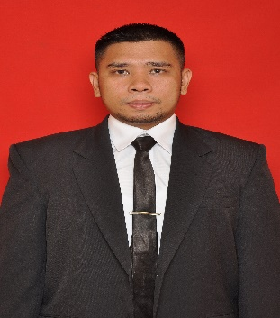
RIWAYAT PENDIDIKAN

Nama : MUHAMMAD ZULKIFLI
Tempat/Tanggal Lahir : Tenggarong Seberang, 27 April 1997
Jenis Kelamin : Laki-laki
Agama : Islam
Alamat : Jl. Nanas Rt.06 No.75. Desa Manunggal Jaya Kec. Tenggarong Seberang
Nama Orang Tua : Hairil Anwar (alm) dan Aklima
Riwayat Pendidikan : - Tahun 2003-2009 SD Negeri 009 Tenggarong Seberang
-Tahun 2009-2012 SMP Negeri 1 Tenggarong Seberang
-Tahun 2012-2015 SMA Negeri 2 Tenggarong Seberang
- Tahun 2016-2019 Prodi D3 Kesehatan Lingkungan Universitas Muhammadiyah Kalimantan Timur.
No. Hp : 0853-4688-1593
Email : zulkiflimuhammad27@gmail.com
Lampiran 1. Dokumentasi Kegiatan di Lapangan
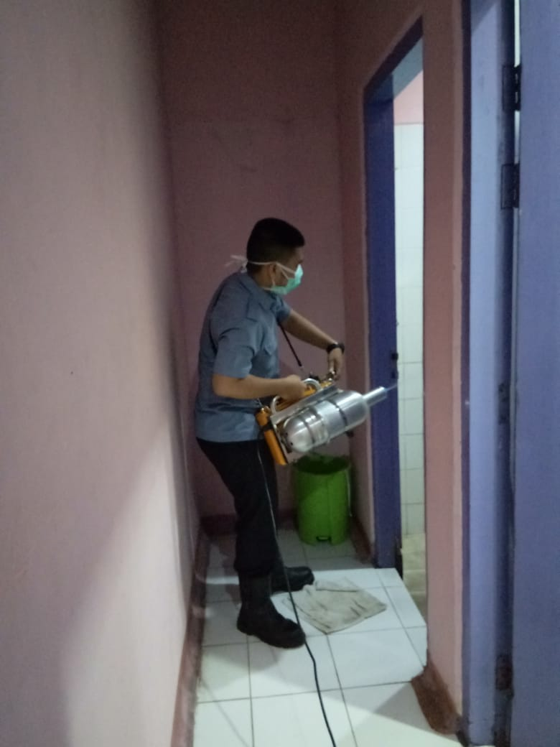
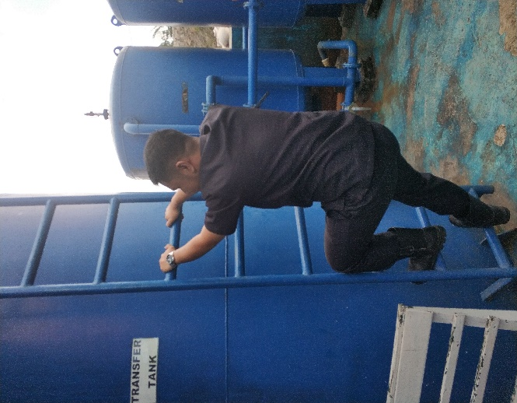
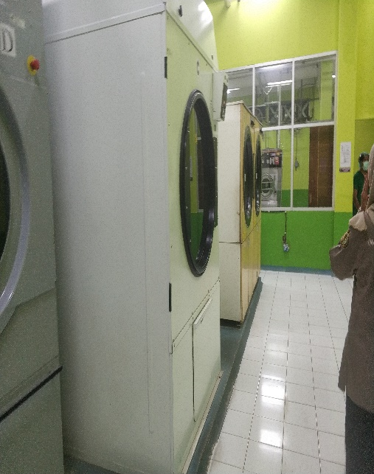
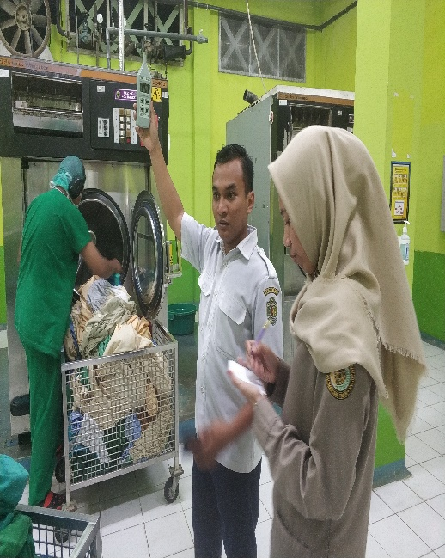
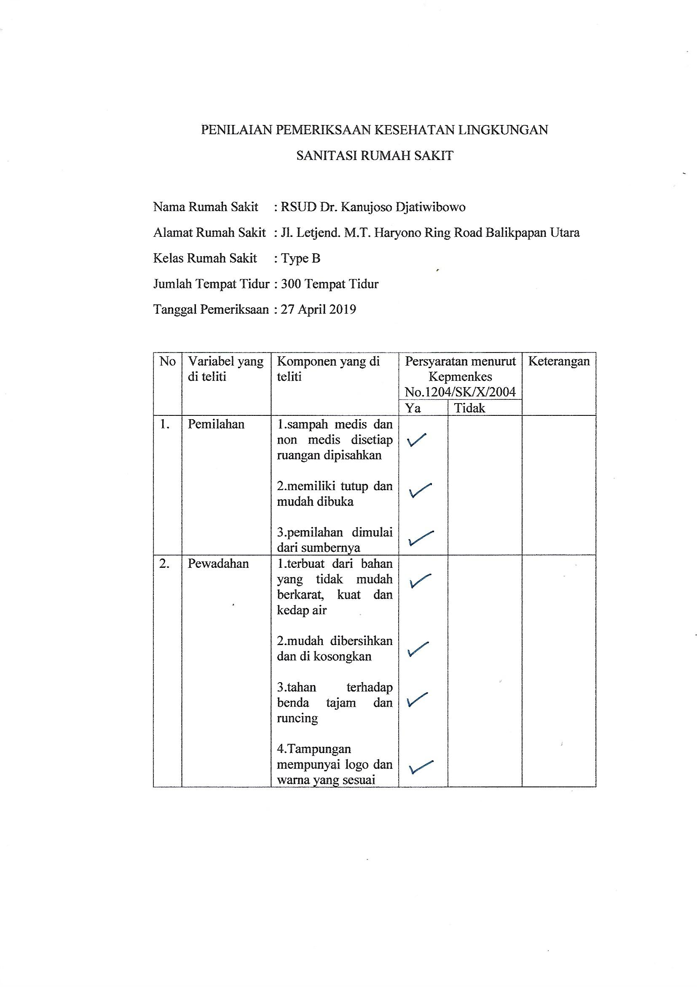
Lampiran 2. Lembar Observasi

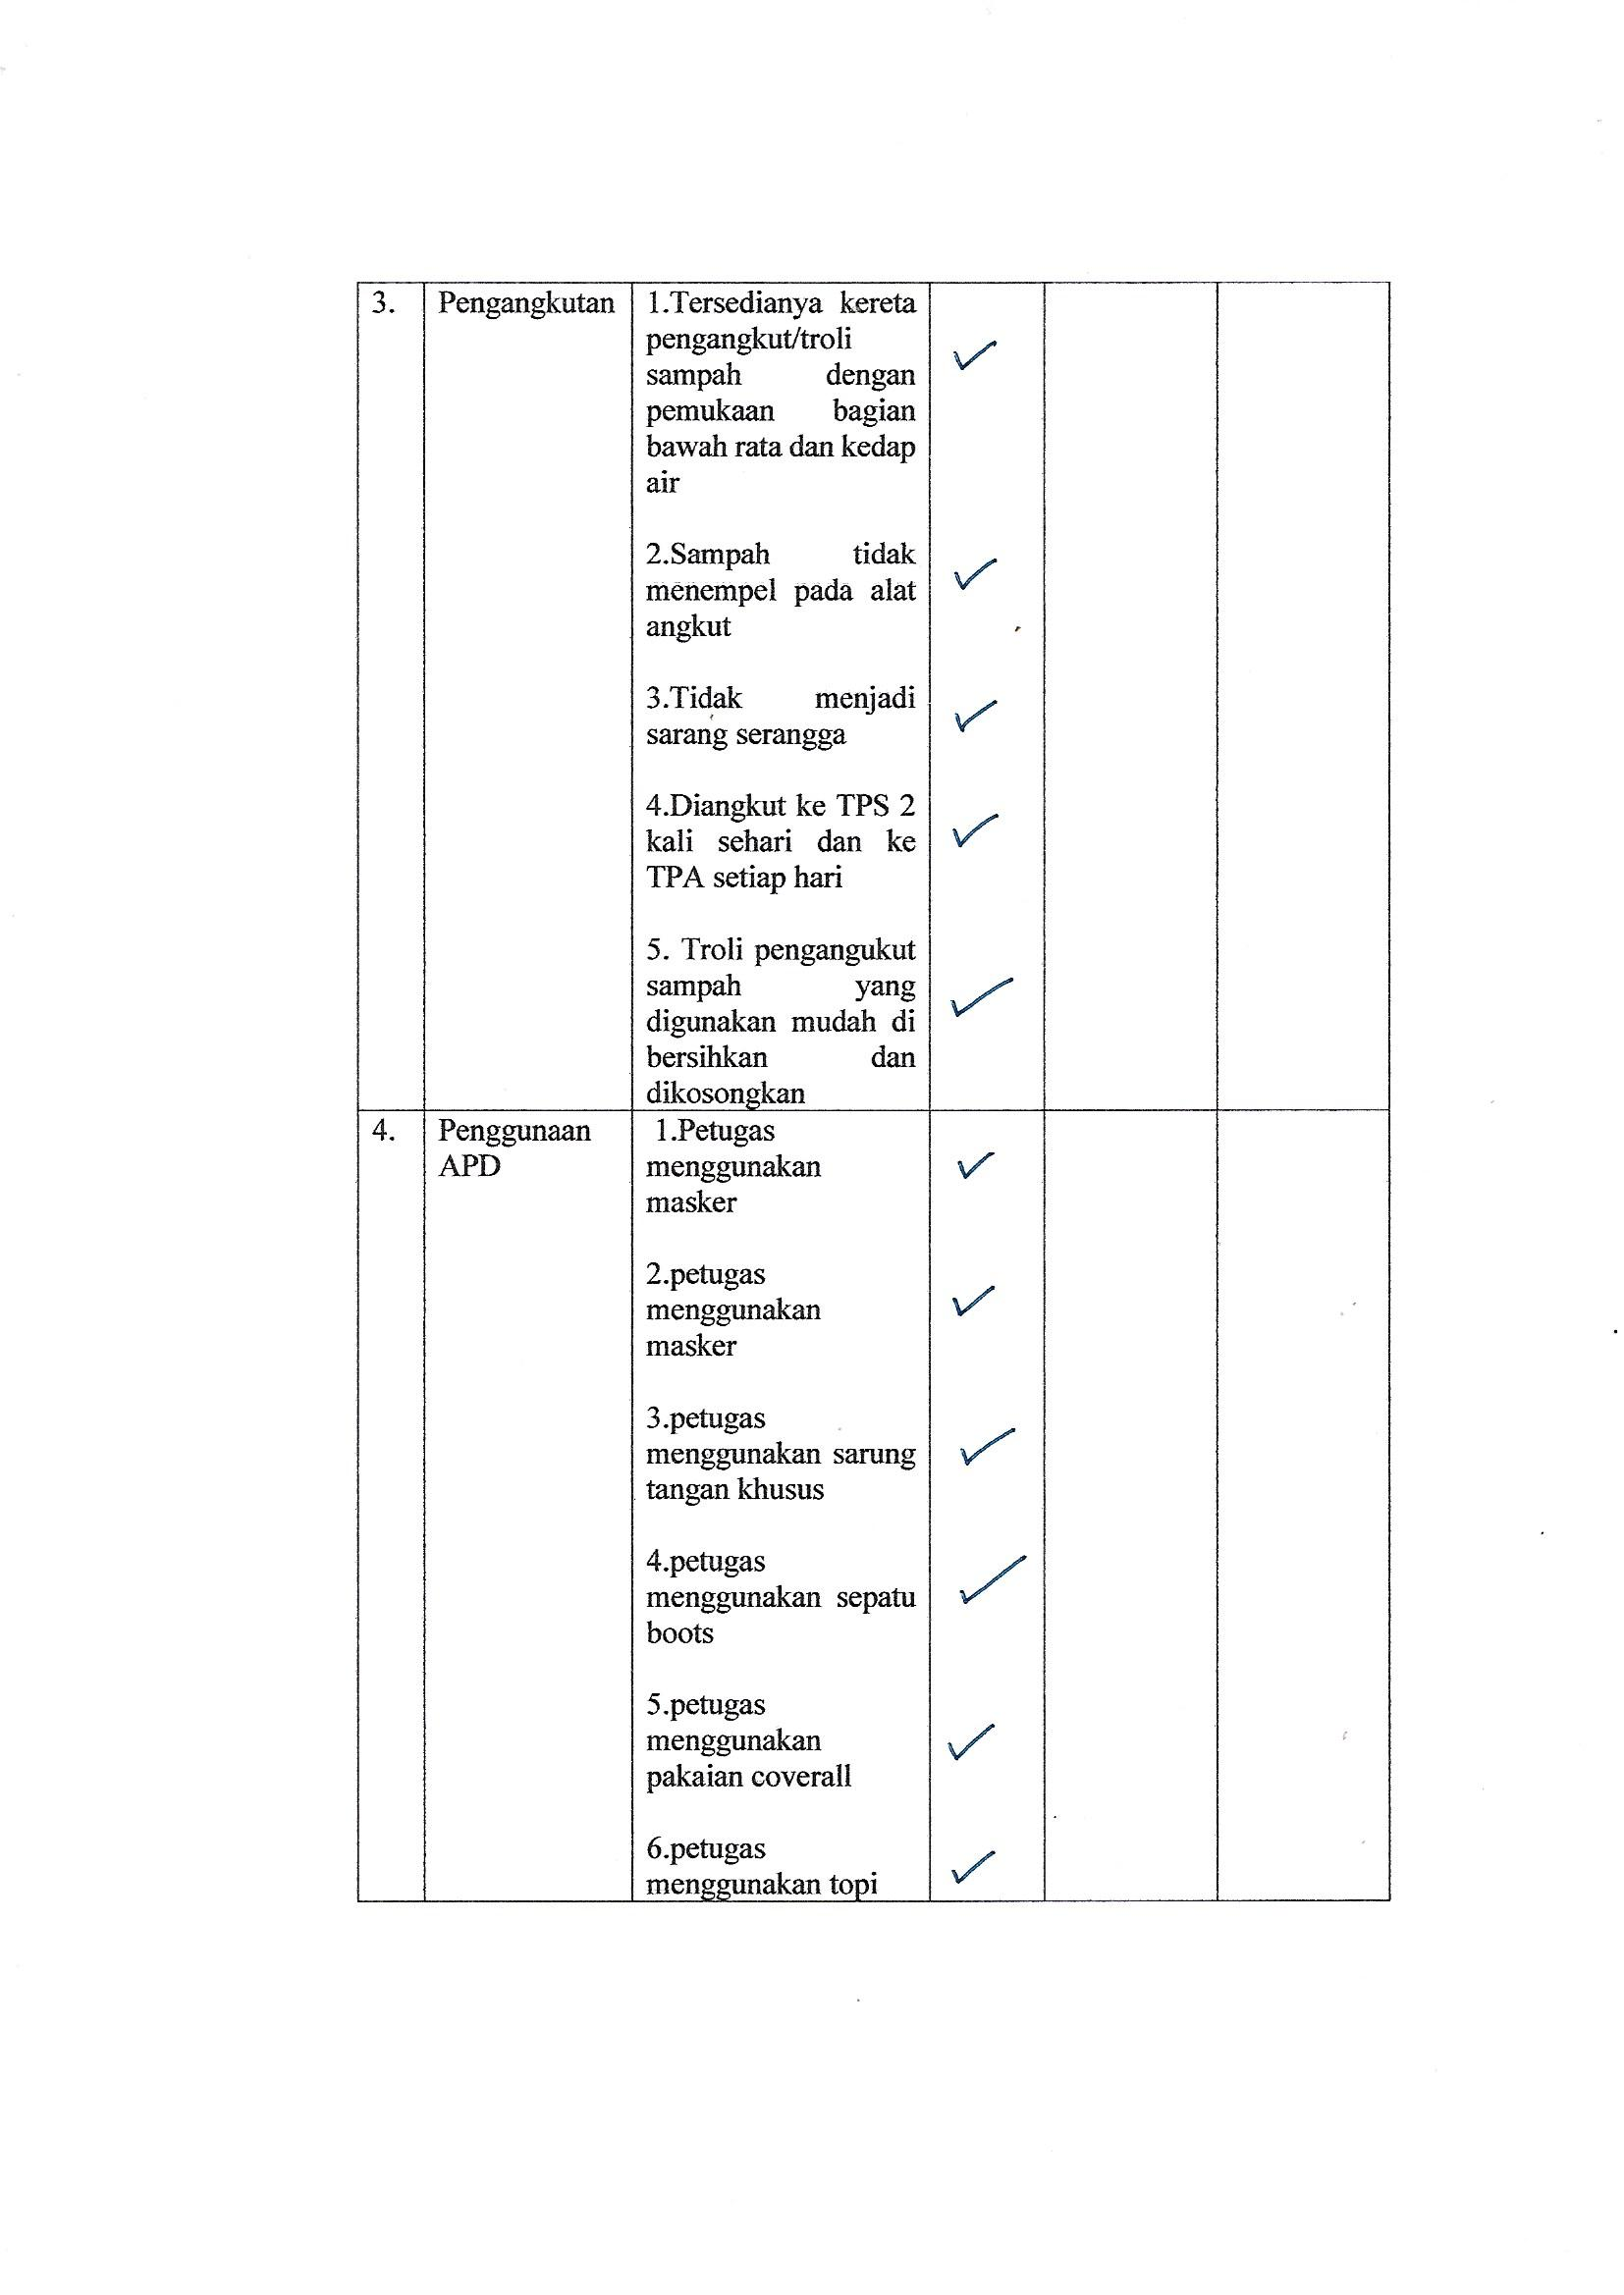
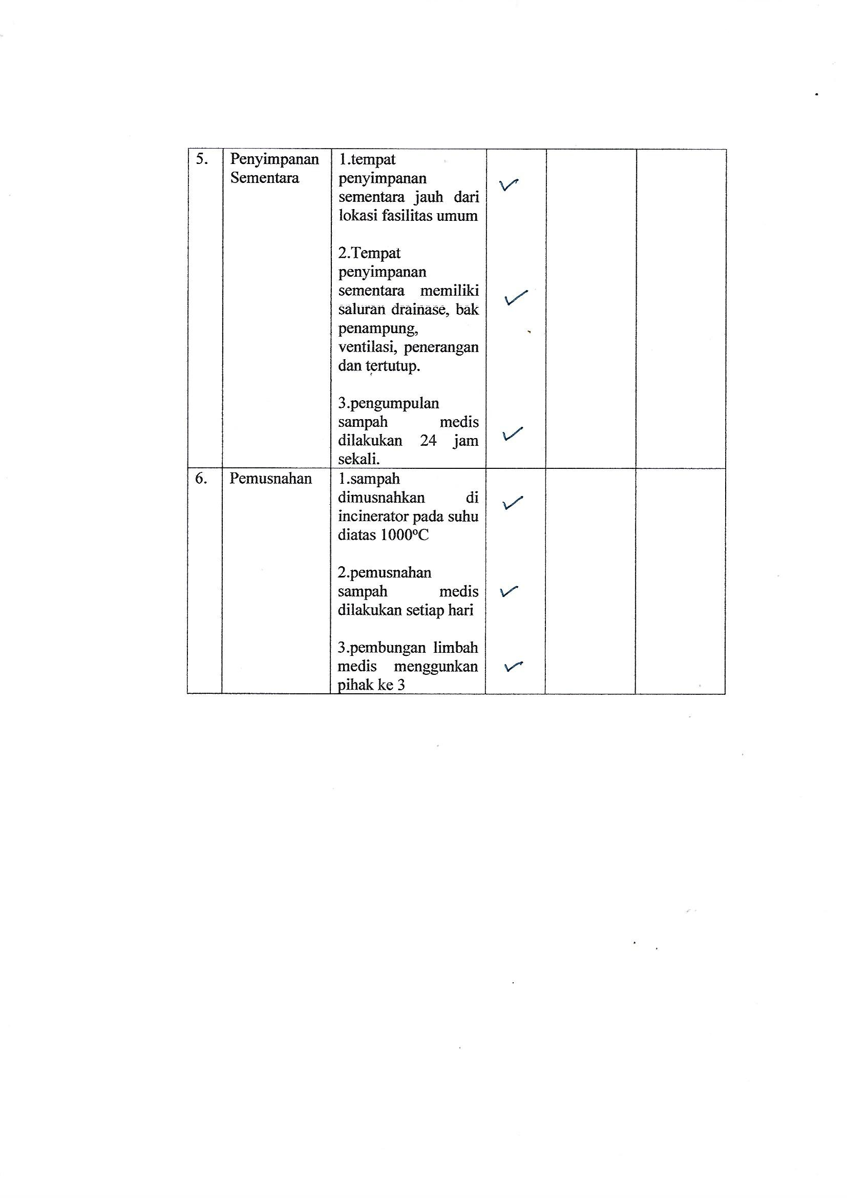

Lampiran 3. Surat Ijin Penelitian
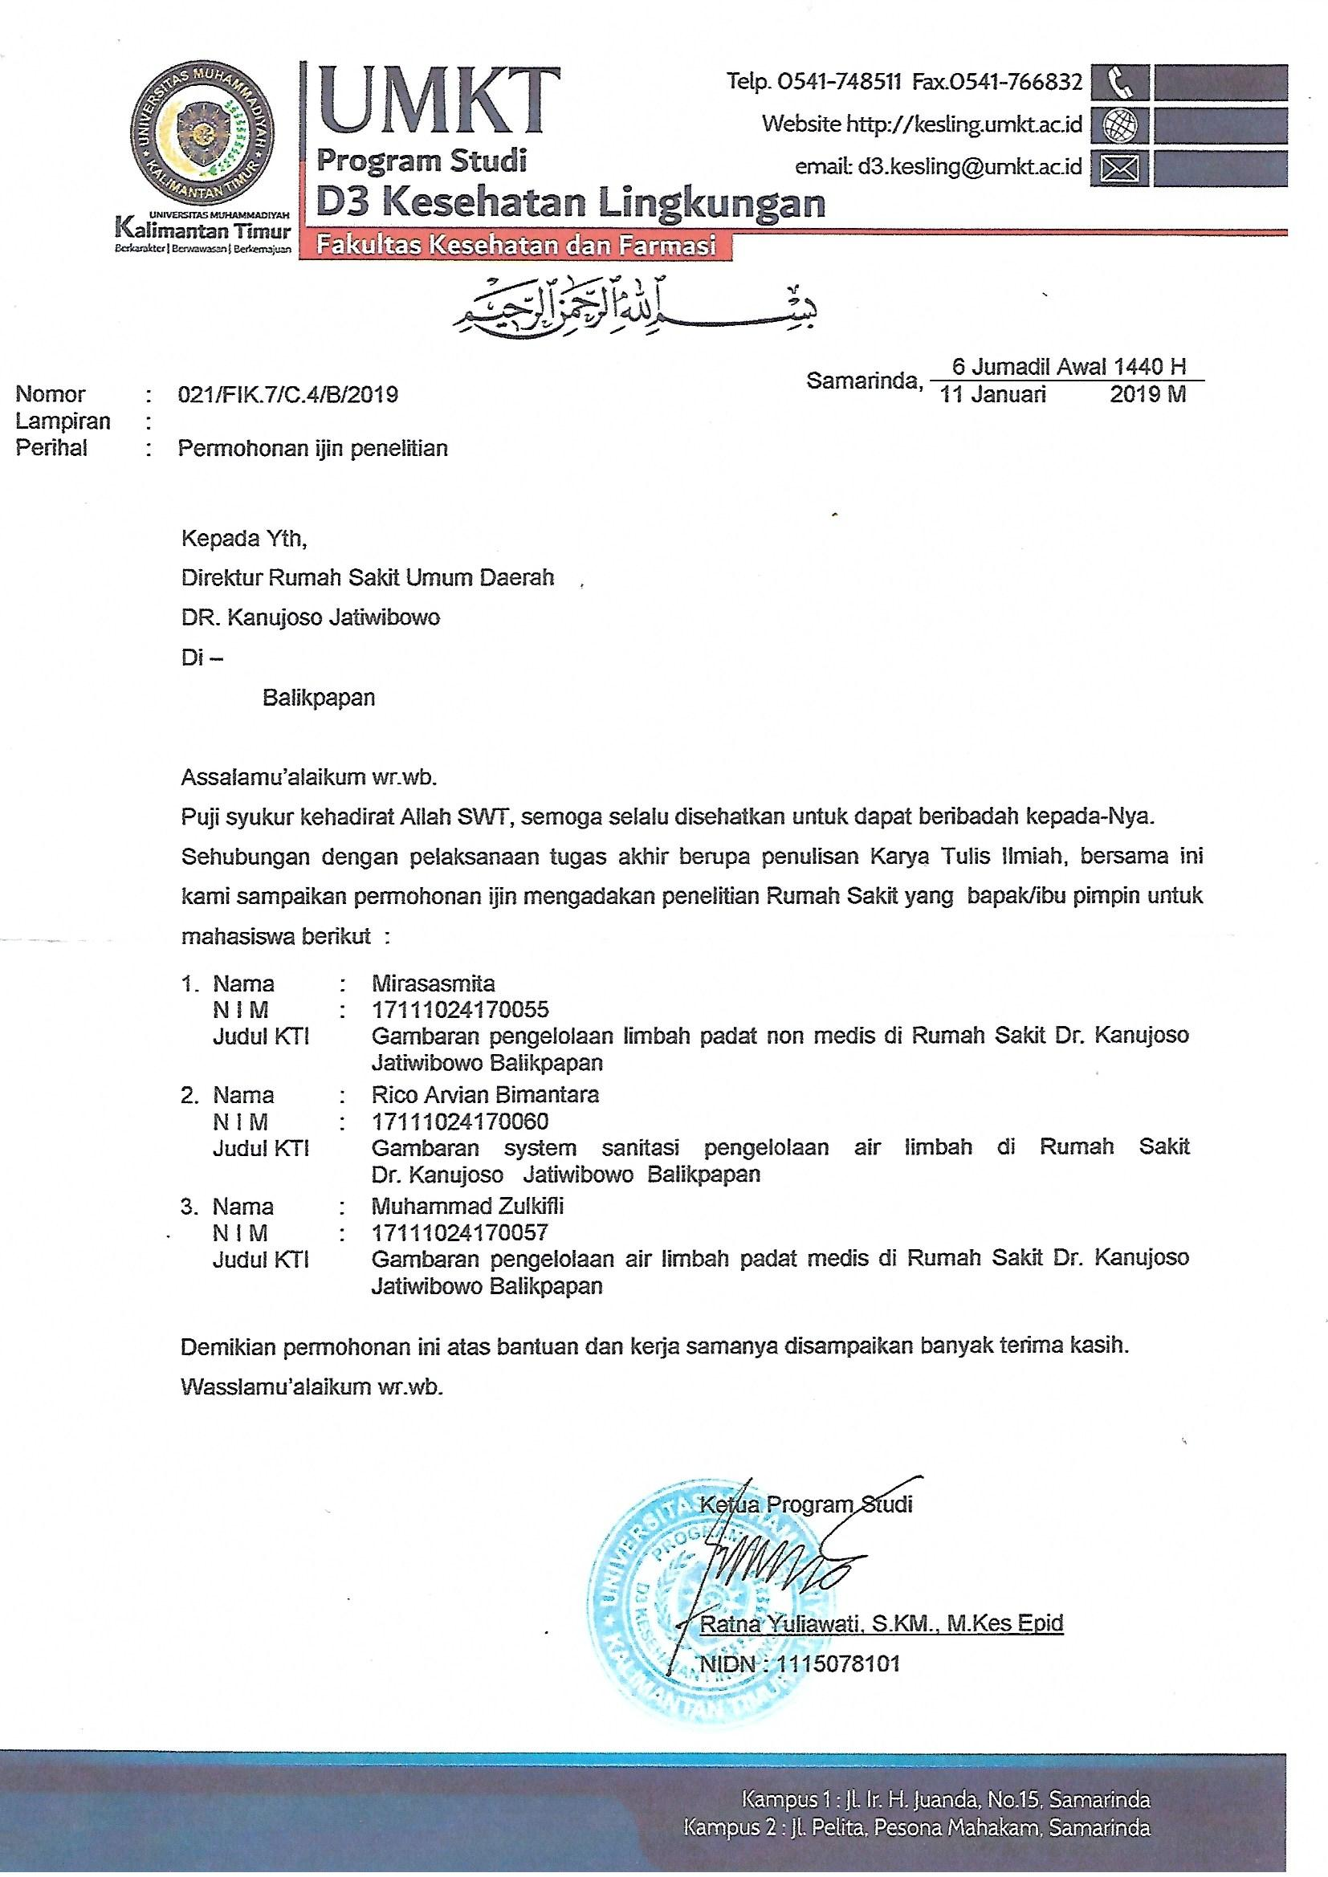
Lampiran 4. Surat Persetujuan Penelitian
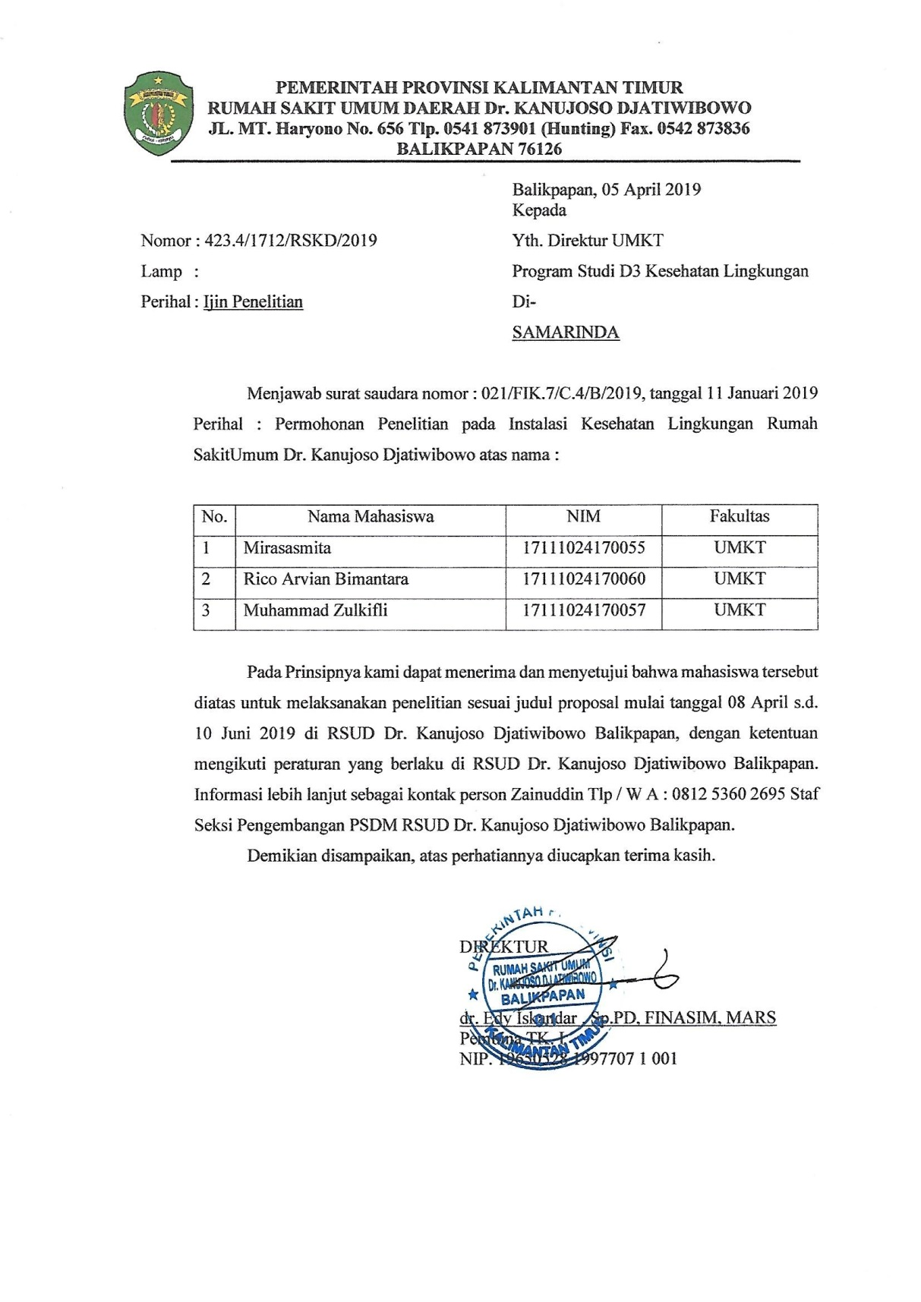

Lampiran 5. Surat Keterangan
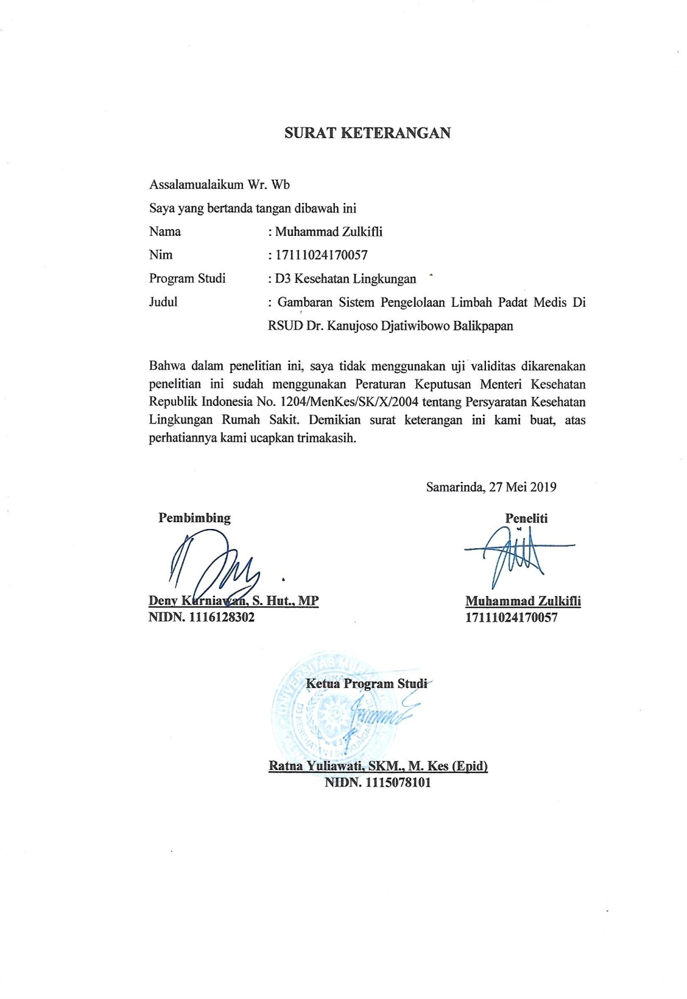
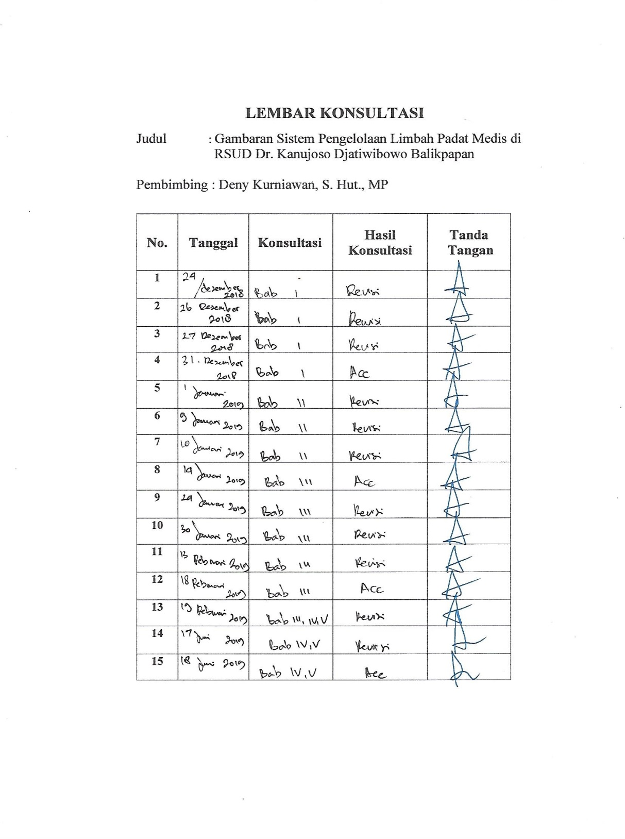
Lampiran 6. Lembar Konsultasi

